RAPPORT DE MISSION D’EVALUATION RAPIDE MULTISECTORIEL « ERM » DES BESOINS HUMANITAIRES DANS LA ZONE DE SANTE DE MWESO, TERRITOIRE DE MASISI, PROVINCE DU NORD-KIVU

Zone de santé : MWESO

Aire de santé : KASHUGA

Axe: MWESO_KASHUGA

Village/ localité : KASHUGA/ MWESO

Collectivité/ chefferie : BASHALI

Groupement : BASHALI-MOKOTO

Territoire: MASISI

Période : Du 25 au 27 Janvier 2020

- Introduction

- Objectifs de l’évaluation

→ Objectif global
Le but principal de cette mission était d’évaluer rapidement la situation humanitaire en termes d’accès au vivre et moyen de subsistance, d’abris, d’articles ménagers essentiels, de santé, de WASH, de protection qui touche les populations affectées par la crise, afin de déterminer les besoins prioritaire en vue d’orienter une éventuelle assistance humanitaire dans la zone de santé de Mweso, sur l’axe Mweso_Kashuga.

→ Objectifs spécifiques
  - Evaluer la situation humanitaire de l’aire de santé de Kashuga pour une meilleure compréhension de l’ampleur de la crise ;
  - Identifier les besoins, prélever les gaps et les enjeux liés au principe de « Ne Pas Nuire », sur outil tablette, à travers le formulaire Odk Collect ;
  - Evaluer les conditions d’accès et sécuritaire de la zone de Kashuga;
  - Formuler les recommandations pour le type d’activités à mettre en œuvre.


- Méthodologie
Une mission d’ERM sur l’axe Mweso_Kashuga a été réalisée par une équipe de la Caritas Goma composée d’un superviseur et 3 enquêteurs en date du 25 au 27 janvier 2020, appuyée techniquement par la Coordination des Affaires Humanitaires OCHA Nord-Kivu.

Deux outils d’ERM ont été utilisés pour collecter les données sur le terrain. Il s’agit des entretiens avec les informateurs clés « IC » et les groupes de discussion communautaire.
- L’administration d’un questionnaire en focus group (FG) , à travers le formulaire Odk Collect avec les informateurs clés « IC » incontournables et généraux (chef de village, président de la société civile, représentant des églises protestante et catholique, infirmier titulaire, président de comité de déplacé, représentant des écoles conventionnées catholique et protestante, représentant de la jeunesse, président de comité d’eau et d’hygiène) a été organisée pour fournir les informations nécessaires sur la crise dans la communauté cible. Certains IC ont été choisis en fonction des connaissances claires sectoriels et d’autres selon les connaissances générales sur la crise.
- L’administration d’un questionnaire en groupe de discussion communautaire, à travers le formulaire Odk Collect a été faite à deux niveaux à savoir: un groupe de discussion composé des ménages déplacés hébergés dans le camp et en famille d’accueil, et un groupe de discussion composé des familles d’accueil et les ménages déplacés.

Résumé Exécutif :
Décembre 2018 en janvier 2020, les zones de santé de Mweso, Kibirizi et Birambizo, en aires de santé de JTN, Nyarubande, Kikuku, Ibuga, Kalembe et Bweru dans les groupements Kihondo et Bashali-Mokoto, plus précisement Kitunda, Nyarubande, Faringa, Masiza, Mubongo, Tubindi, Mihara, Kanyabwitsi, Bwasha, Bweru, Kikohwa, Bitongi, Harama ont été le bastion des affrontements en répétion des groupes armés entre eux (NDC-R contre CMC et ses alliés FRDL, NDC- R contre CNRD et CNRD contre une milice Turarambiwe ) et les opérations militaires FARDC contre les groupes armés.
- Depuis décembre 2018 et juin 2019 en janvier 2020, arrivés environ, 1307 ménages déplacés à Kashuga_Misinga fouillant les atrocités des groupes armés dont 857 ménages déplacés familles d'accueil et 450 ménages déplacés dans le camp de Kashuga.
- A la même période, un mouvement de population a été signalé vers Kashuga_Ibuga dans la localité de Bincha, groupement de Kihondo, en territoire de Rutshuru, zone de santé de Kibirizi, où environ, 912 ménages sont arrivés à Kashuga_Ibuga dont environ, 685 ménages sont hébergés en familles d'accueil à Ibuga et environ, 227 ménages hébergés dans le camp de déplacés.
- Les ménages déplacés n’ont pas l’accès aux biens de base à cause éléments repris dans le graphique ci-dessous:
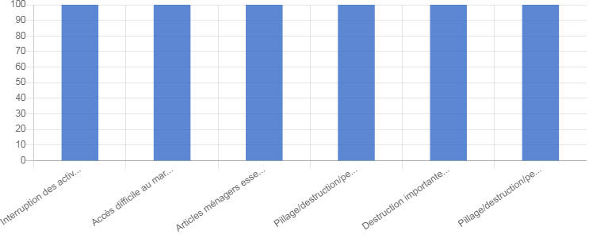
Graphique 1 : Cause d’accès aux biens de base
100% de nos interlocuteurs ont relevé que c’est à cause de l’ interruption des activités génératrices de revenu (AGR, petits commerces, travail journalier, taxi moto, etc), d’accès difficile au marché ou marché fermé suite à la crise, d’articles ménagers essentiels abandonnés, pillés ou détruits, de pillage/destruction/perte des stocks de nourriture, de destruction importante des abris dans la zone d'accueil, de pillage/destruction/perte de moyens de production, semences, outils, bétails, etc.
- L’accès aux champs dans les villages de provenance est difficile, ce qui justifie la faible production agricole. L’impact de cette crise sur l’accès aux vivres dans le village d’accueil est le manque de vivre sur les marchés locaux, la hausse de prix des denrées alimentaires (ex : 1 kg de haricot passe de 0,5$ à 1, 2$). 1 repas est pris / jour pour les adultes et les enfants, à faible valeur nutritive composé de feuille de manioc et du foufou de manioc.
- 1 succursale de l'église catholique de Faringa, 1 école primaire Nyarubande et 1 église 8e CEPAC Tubindi ont été détruites. 11 cas des violences sexuelles ont été enregistrés dans la zone de provenance, 6 cas de tueries de civiles, 3 cas d'enlèvement et payement des taxes illégales.
- Les FARDC de 3411e Régiment et la PNC contrôlent le village de Kashuga d’une part et d’autre part, le groupe armé NDC_R contrôle également une partie de la cite de Kashuga. La présence du groupe armé NDC_R, FARDC et PNC inquiète moins les populations locales.

- Contexte et population affectée

Contexte général
La chefferie de Bashali et Bwito, groupement Bashalimokoto et Kihondo, en territoire de Rutshuru et Masisi, dans les zones de santé de Mweso, Kibirizi et Birambizo, en aires de santé de JTN, Nyarubande, Kikuku, Ibuga, Kalembe et Bweru, plus précisement dans les villages Kitunda, Nyarubande, Faringa, Masiza, Mubongo, Tubindi, Mihara, Kanyabwitsi, Bwasha, Bweru, Kikohwa, Bitongi, Harama ont été le fief des multiples groupes armés locaux et étrangers. Les affrontements en répétition entre les groupes armés et les opérations militaires FARDC contre les groupes armés, depuis décembre 2018 et juin 2019 en janvier 2020 ont entrainé un mouvement massif de population vers Kashuga. Les besoins humanitaires des populations affectées par la crise sont énormes et la réponse humanitaire est urgente.
Le village d’accueil Kashuga connait un climat tropical chaud, basses altitudes. Ce village compte 15 quartiers à savoir: Q. Samariya, Q. Kashaki, Q. 8 è CEPAC, Q. Kabaya 1 Q. Kabaya adventiste, Q. Kasovu, Q. Majengo, Q. Maendeleo, Q. Bihasha, Q. Rujakati, Q. Bushenge, Q. Misinga, Q. Kasenyi, Q. plafond et Q. Mushabavu.
C’est une zone à 2 saisons culturale (mi-février- mai et mi-août- décembre). Le climat est favorable aux cultures maraichères (chou, aubergine, poireau, oignon, amarante et carotte), cultures vivrières de maïs, de haricot nain, de soja, arachide, manioc et à l’élevage de chèvres, des vaches, des cobayes et des lapins.
Les villages environnants de Kashuga est le fief du groupe armé NDC_R qui déstabilise la paisible population qui vit en majorité de l’agriculture et de l’élevage.
Le problème de sécurité pour accéder aux champs/pâturages par la population affectée majoritairement vulnérable a des impacts nocifs sur la sécurité alimentaire.
La production végétale et animale a sensiblement baissé suite aux pillages méchants causés par des multiples affrontements orchestrés avec comme conséquence la rareté des produits agropastoraux sur le marché local et la fluctuation de prix. Le pouvoir d’achat de la population affectée pour se procurer ce dont elle a besoin est faible. L’accès aux services de base (les soins médicaux, l’éducation et autres services sociaux) est gratuit car l’IT du CS à relever 100% du taux d’utilisation de service de base à travers l’appui de MSF Hollande depuis 2007. Signalons également la gratuite de l’école primaire par le gouvernement congolais.
Description de la crise
ZS de Mweso, Kibirizi et Birambizo
La chronologie des événements d'attaques dans la zone de départ opposant les groupes armés locaux et étrangers entre eux ( CNRD contre NDC_R, NDC_R contre CMC et une milice Turambiwe contre NDC_R) et opérations militaires des FARDC contre les groupes armés, en territoire de Rutshuru et Masisi, groupements Kihondo et Bashali_Mokoto dans les zones de santé de Mweso, Kibirizi et Birambizo, en aires de santé de JTN, Nyarubande, Kikuku, Kalembe et Bweru se présente de la manière suivante :
- Depuis juin 2019 en janvier 2020, arrivés environ, 857 ménages déplacés en familles d'accueil à Kashuga_Misinga, localité Mweso, zone de santé de Mweso en aire de santé de Kashuga.
- Depuis décembre 2018 en janvier 2020, arrivés environ, 450 ménages déplacés dans le camp de Kashuga_Misinga. Au total, 1307 ménages déplacés sont arrivés à Kashuga_Misinga fouillant les atrocités des groupes armés dans les villages de Kitunda, Nyarubande, Faringa, Masiza, Mabungo, Tubindi, Mihara, Kanyabwitsi, Bwasha, Bweru, Kikohwa, Bitongi et Harama.

Signalons un autre mouvement de population vers Kashuga_Ibuga dans la localité de Bincha, groupement de Kihondo, en territoire de Rutshuru, zone de santé de Kibirizi à la même période, où, environ, 685 ménages sont hébergés en familles d'accueil à Kashuga_Ibuga et environ, 227 ménages hébergés dans le camp de déplacés.
Au total, 912 ménages sont arrivés à Kashuga_Ibuga. Ces déplacés proviennent dans les villages cités ci-haut.
Les ménages déplacés et familles d'accueil mènent une vie pénible et sont dépourvus de moyens d'existence et de subsistances car tous les biens matériels et les produits agro pastoraux ont été abandonnés dans la zone de départ pendant les atrocités et d'autres pillés par les éléments de groupes armés. Le retour serait envisagé si la zone de provenance est sécurisée. 4 à 5 ménages continuent à arriver par jour à Kashuga suite à l'instabilité permanente observée dans la zone de provenance. Le groupe armé NDC_R occupe une grande étendue de Kashuga, ce qui occasionne les cas d'incidents de protection sur la population accrus. 4 cas de violences sexuelles ont été enregistrés dans la zone d'accueil, mardi, le 14/01/2020 à 6h00 au moment où 4 filles se diriger vers un marché local à Bweru. Pour tout compte, environ, 2219 ménages déplacés ont fouit les affrontements opposant les groupes armés entre eux et opérations militaires des FARDC contre les groupes armés vers les villages Kashuga_Misinga et Ibuga.

Qui contrôle la zone ?
Les FARDC de 3411ème Régiment, la PNC et le groupe armé NDC_Rénové contrôlent la notabilité de Kashuga. Leur présence inquiète moins les populations affectée par la crise. La zone de provenance est sous contrôle du groupe armé CMC et ses alliés FDLR et NDC_R.
La présence des FARDC est faible dans certains villages de provenance et dans d’autres villages, absence totale des FARDC, ce qui n’assure pas la protection effective de la population.

Quelle est la situation sécuritaire actuelle ?
La présence simultanée du groupe armé NDC_Rénové et FARDC à Kashuga ne garantit pas la sécurité à la communauté. Les cas d’incidents de protection sont enregistré à Kashuga notamment les taxes illégales, les violences sexuelles, travaux forcés, enlèvement, extorsion de biens, agression sexuelle, mariage forcé, recrutement d’enfants etc.

Accessibilité, atouts et contraintes propres à la localité
Aires de santé de Kashuga
La notabilité de Kashuga est située à 14 km du centre de Mweso, chef-lieu de la localité. La route qui relie Mweso_Kashuga est en terre. Cette route est accessible et permet le trafic des commerçants, des FUSO, des camions doubles traction, des véhicules land Cruser 4X4 et moto malgré les barrières de tracasseries érigées par le NDC_Rénové.
La population est composée majoritairement de peuples de la tribu Hutu et Hunde qui est un peuple Bantou, le Kinyarwanda reste une langue prédominante. A peu près de la moitié de la population parle le « SWAHILI ».
Le village Kashuga est couvert par le réseau téléphonique Vodacom. Quant à la couverture médiatique, la zone est arrosée par certaines chaines locales, international et la radio communautaire de Mweso.
Le marché principal se trouve à Kashuga. Le principal marché approvisionne la zone en produit manufacturé et facilite, l’écoulement des produits agricoles vers Mweso, Kitshanga et Goma. Ce marché fonctionne chaque jeudi, on peut y trouver des produits vivriers et des produits manufacturés.

Les acheteurs proviennent des villages voisins, Mweso, Kitshanga et Goma pour s’approvisionner en produits maraîchers et vivriers (haricot, maïs etc.). Toutefois, la construction de ce marché est une nécessité.
14 écoles, soit 7 écoles primaires et 7 écoles secondaires sont opérationnelles dans le village de Kashuga. Ces infrastructures présentent également d’énormes difficultés liées au manque d’enseignants qualifiés, de matériels didactiques, manque de capacités d’accueil,… Les terres cultivables existent dans la zone mais moins exploitées à cause de problème de sécurité pour y accéder. Les ménages y pratiquent des cultures vivrières en prédominance Maïs, Haricot, Arachide, Manioc.

Cartographie (villages et localités avoisinantes: distance, nombre déplacés)
Le village de Kashuga est relié par l’axe Mweso_Kashuga long de 14 Km. Facilement les véhicules 4X4 et camions double traction peuvent atteindre Kashuga.
Population affectée par la crise

Le tableau ci-dessous ressort les informations relatives aux effectifs des ménages avant la crise et après la crise:

Aire de santé | Effectif avant crise |  | Effectif après crise
Aire de santé | Ménage | Personne | Ménage | Personne
Kashuga | 5875 | 35250 | 8094 | 48564

Source: Le président des déplacés familles d’accueil et le notable.
Graphique 2: Catégories de personnes affectées par la crise :
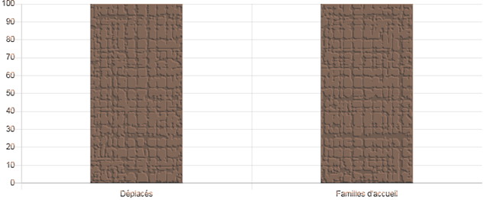
Ce graphique montre que 100 % des ménages déplacés et des ménages en familles d’accueil sont affectés par la crise.
Signalons que depuis leur déplacement dans la zone, la population affectée par la crise n’a pas encore bénéficie d’une quelconque assistance humanitaire hormis l’AME, sécurité alimentaire et éducation par NRC en 2019.

Graphique 3: Les catégories de personnes à besoins spécifiques parmi les populations affectées par la crise :
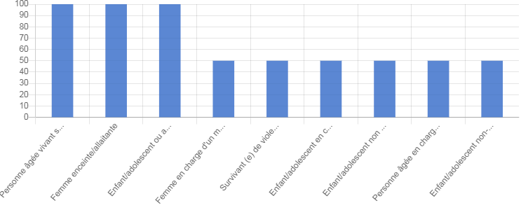
Ce graphique montre que 100% de participants réunis en groupe de discussion ont déclaré que c’est la personne âgée vivant seule, la femme enceinte/allaitante, l’enfant/adolescent ou adulte en situation de handicap mental, physique ou sensoriel seul en charge d’un ménage contre 50% de femme en charge d'un ménage, le survivant (e) de violences basées sur le genre, l’enfant/adolescent en charge d'un ménage, l’enfant/adolescent non scolarisé, la personne âgée en charge d'un ménage et l’enfant/adolescent non-accompagné.
Ces personnes vulnérables n’ont pas l’accès aux biens de base (Vivres, AME, Abris,…).

Graphique 4 : Les causes d’inaccessibilité aux biens de base (Vivres, AME, Abri,…) :
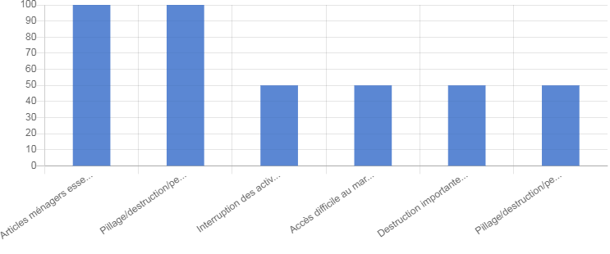
De ce graphique, 100% de nos interlocuteurs déclarent que les causes d’inaccessibilité aux biens de base sont : l’articles ménagers essentiels abandonnés, pillés ou détruits et pillage/destruction/perte des stocks de nourriture contre 50% affirment que c’est l’ Interruption des activités génératrices de revenu (AGR, petits commerces, travail journalier, taxi moto, etc), l’accès difficile au marché ou marché fermé suite à la crise, la destruction importante des abris dans la zone d'accueil, le pillage/destruction/perte de moyens de production (semences, outils, bétails, etc.).
Graphique 5: La population affectée par la crise a l’accès aux structures de base (centres de santé, écoles, autres services sociaux)
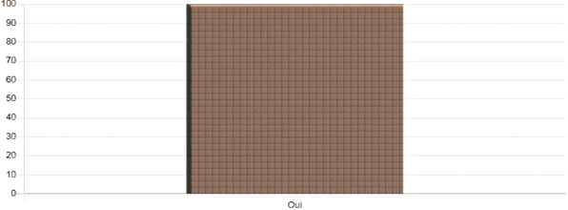
De ce graphique, 100% de nos interlocuteurs déclarent que le taux d’utilisation de service de base est estimé à 100%. Le centre de santé de Kashuga est appuyé par MSF Hollande depuis 2007 à nos jours. Il est à noter que l’UNS « Unité nutritionnelle de supplément » n’est pas appuyé dans cette structure sanitaire. Signalons qu’aucun mouvement de retour envisagé car les villages de provenance est sécurisés.

III. | Les résultats par secteur sont présentés de la manière suivante :

- Vivre/ accès au vivre et moyen de subsistance

Résultats

La situation alimentaire des ménages de la zone d’évaluation mérite une attention soutenue.
En effet, ces évaluations ressortent les résultats suivants :

l’impact de la crise sur l’accès aux vivres et moyen d’existence des populations affectées par la crise | Graphique 6 | Commentaire
 | 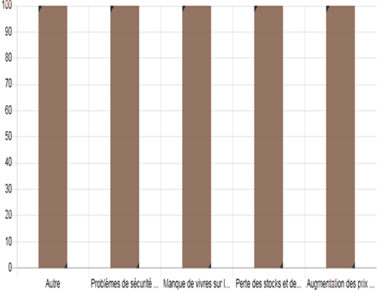 | 100% de nos interlocuteurs déclarent que ce sont les problèmes de sécurité pour accéder aux champs /pâturages/zones de pêche, le manque de vivres sur les marchés locaux, la perte des stocks et des semences et l’augmentation des prix sur les marchés locaux. Ces problèmes plongent les populations dans la vulnérabilité très extrêmes.

Les denrées alimentaires consommées actuellement c’est une case tête. Les ménages appliquent plus des stratégies pour accéder à la nourriture.

Les stratégies utilisées par la population affectée par la crise | Graphique 8 | Commentaire
 | 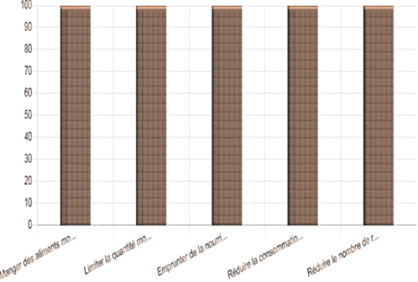 | De ce graphique, 100% des populations affectée par la crise utilisent comme stratégies :  manger des aliments moins appréciés ou moins chers, limiter la quantité moyenne des répas par jour, emprunter de la nourriture ou dépendre de l'aide d'amis, de voisins ou de parents/famille, réduire la consommation des adultes en faveur des enfants et réduire le nombre de répas pris par jour.

Généralement, les ménages ne possèdent pas des stocks et/ou réserve alimentaire. Une certaine monotonie alimentaire caractérise le bol alimentaire quotidien des ménages : le repas consommé est généralement et régulièrement à base de manioc (pâte de manioc) qu’accompagne une sauce fait de feuille et/ou de légumes, les tubercules. Les ménages consomment rarement des protéines animales, des produits laitiers et peu ou pas du tout de sucre/miel. Avant la crise les enfants consommaient trois repas par jour et les adultes 2 repas. Pendant la crise, 1 repas est pris par jour par les enfants et les adultes. Le prix des denrées l’alimentaire est passé du simple au double.
Le travail journalier est la source de revenue principale pour l’ensemble des ménages réunis en FG. Ce travail journalier est rémunéré en moyenne à 1500 FC et quelquefois payé en nature (farine de manioc ou tubercule).
La terre reste donc la source principale de richesses dans la zone évaluée. Mais les ménages déplacés, faute d’avoir accès à la terre, louent des petites portions de terre aux ménages de la communauté d’accueil.
Pour soutenir les activités agricoles, les participants réunis en FG proposent trois principales cultures vivrières par ordre d’importance : Maïs, Haricot et Arachide.
L’élevage est pratiqué dans la zone à une échelle réduite. Il s’agit de l’élevage des chèvres et de volailles. Mais cet élevage fait face à de nombreuses difficultés que sont les fréquentes l’insécurité (cas de vols) et la méconnaissance des techniques d’amélioration de production animale.

Il existe des unités de transformation prives dans le village de Kashuga. Pas de moulin communautaire. Ces unités facilitent la mouture du manioc et maïs. Le prix de la mouture n’est pas à la hauteur du pouvoir d’achat de la population affectée. Le besoin en mouture est supérieur à l’offre.
stratégies de moyens d'existence utilisées par la population affectée par la crise | Graphique 9 | Commentaire
 | 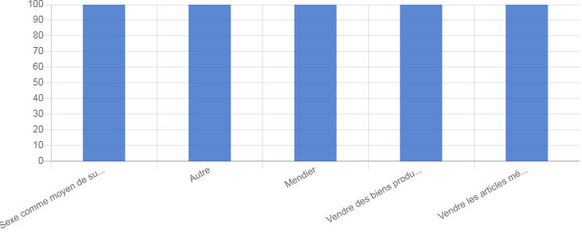 | En focus group, les déplacés et familles d’accueil déclarent que les stratégies de moyens d’existence utilisées sont le sexe, la mendicité, la vente des biens productifs et la vente les articles ménagers.

Les solutions proposées par nos interlocuteurs réunis en focus group « FG » pour faire face à l’insécurité alimentaire. | Graphique 10 | Commentaire
 | 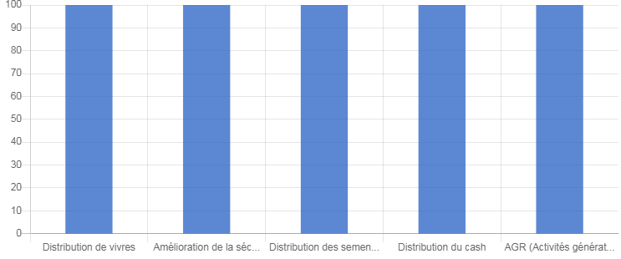 | 100% de nos interlocuteurs ont proposé les solutions suivantes pour faire face à l’insécurité alimentaire : la distribution de vivres, l’amélioration de la sécurité pour faciliter l'accès aux champs /pâturages/zone de pêche, la distribution des semences /outils, la distribution du cash et l’AGR (Activités génératrices des revenus).
Signalons que c’est l’AGR qui pourrait être soutenue à travers le petit commerce.

- Abris

Les résultats ci-dessous témoignent de la promiscuité dans laquelle vive les ménages hôtes et les ménages déplacés.
Graphique 11 | Graphique 12
Type d’abris trouvé par la population affectée par la crise | Les principaux éléments bloquant l’amélioration de l’abri ou l’accès à l’abri pour les déplacés :
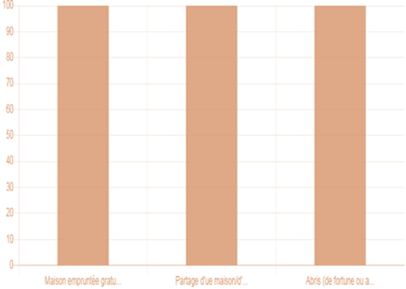 | 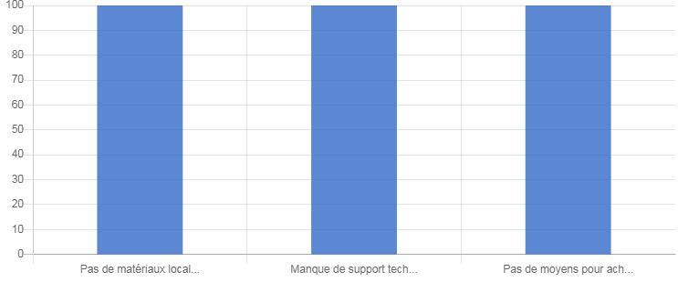

Commentaire :

Lors des focus group, les ménages déplacés comme les ménages familles d’accueil déclarent que les déplacés habitent une maison empruntée gratuitement par les familles d’accueil, ils partagent une maison/ un abri avec les familles hôtes sans frais et abrite (de fortune ou amélioré) dans un site. Les dimensions d’abris sont variables : 30 mètres carrés pour les familles d’accueil avec un minimum de 3 pièces et 7 mètres carrés pour les ménages déplacés avec un minimum de 2 pièces.

Soulignons que 10 personnes dorment en moyenne dans un abri avant le déplacement et 15 personnes après le déplacement. Ces maisons/ huttes sont en mauvais état (les murs et le toit en mauvais état).

La destruction/ endommagement d’abris dans les villages de provenance a été estimé entre 50% et 75%.
Les ménages déplacés comme les ménages familles d’accueil réunis en FG déclarent que les éléments bloquant l’amélioration des abris sont : pas de matériaux localement disponibles, manque de support technique (entraide) pour l'amélioration de l'abri et pas de moyens pour acheter les matériaux ou réhabiliter l'abri.
Photo
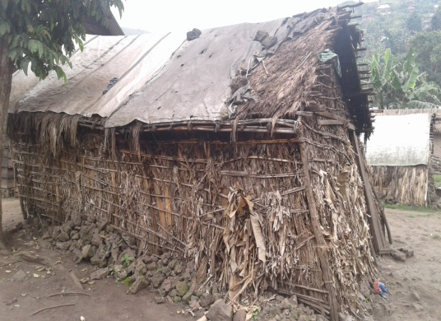
Hutte pour le ménage déplacé

- Articles ménagers essentiels AME

Résultats
Les zones d’accueil, les ménages déplacés et familles d’accueil présentent des similitudes en termes d’AME. Les ménages dans leur fuite ont pu apporter avec eux quelques AME (casseroles et bidons) et d’autres ont été pillés/détruits. Les ménages déplacés qui possèdent certains AME, la majorité d’eux ne sont pas en bon état. Les outils aratoires n’ont pas été visibles. Pour cela, les ménages déplacés trouvent des difficultés lorsqu’il faut exécuter des travaux agricoles journaliers (pourtant c’est une activité capitale pour la survie de ces ménages).

Les 3 articles ménagers essentiels dont les populations affectées ont le plus besoins | Graphique 13 | Commentaire
 | 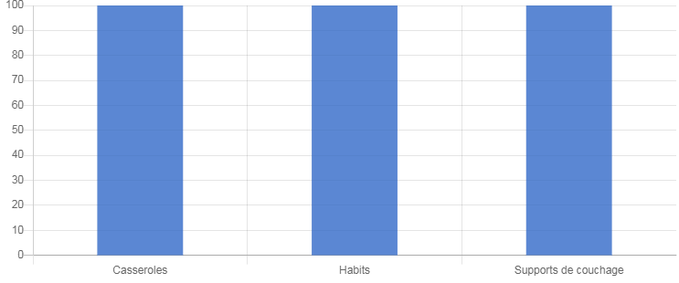 | De ce graphique, nos interlocuteurs réunis en FG révèlent que les trois articles ménagers essentiels dont les populations affectées ont le plus besoins sont : Casseroles, Habits et Supports de couchage.

Solutions proposées pour améliorer l’accès aux articles ménagers essentielles | Graphique 14 | Commentaire
 | 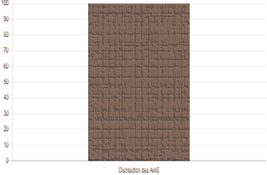 | De ce graphique, 100% des participants réunis en FG ont proposé comme solution pour améliorer l’accès aux articles ménagers essentiels : la distribution des AME.
Signalons que depuis leur déplacement dans la zone, la population affectée par la crise n’a pas encore bénéficié d’une quelconque assistance humanitaire pour améliorer leur accès à des articles ménagers essentiels.

Photo
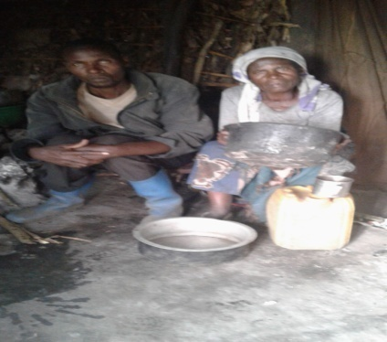
Vulnérabilité en AME

- Santé et nutrition

Résultats

Il existe une structure de santé fonctionnelle dans la zone d’évaluation (centre de santé de Kashuga). Le taux d’utilisation de service curatif au sein de cette structure sanitaire est estimé à 100%. Cette structure sanitaire est appuyée par MSF Hollande depuis 2007. L’accès aux soins de santé est gratuit.
Le taux de vaccination chez les enfants de 0 à 11 mois est supérieur à 100% (déplacés et familles d’accueil). L’accouchement est gratuit mais le problème majeur qui empêche les femmes enceinte affectées par la crise d’accoucher à la maternité, c’est le manque d’ habitude de commencer la CPN à la sixième semaine de la grossesse et ne respecte pas les différents rendez-vous fixé par le service de maternité.

Les problèmes de santé (maladies) le plus fréquents que rencontre la population affectée (3 problèmes majeurs) populations affectées. | Graphique 15 | Commentaire
 | 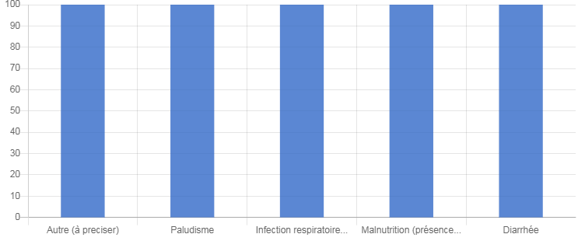 | De ce graphique, l’IT du centre de santé de Kashuga révèle que les maladies le plus fréquentes que rencontre la population affectée populations affectées : Paludisme, Infection respiratoire aigues chez les enfants de moins de 5 ans, Malnutrition (présence d’œdème chez les enfants), Diarrhée simple. Autres maladies : l’infection sexuellement transmissible, gastriques, tuberculose et le VIH/ Sida.

Les problèmes majeurs empêchant l'accès aux soins de santé pour les populations affectées | Graphique 16 | Commentaire
 | 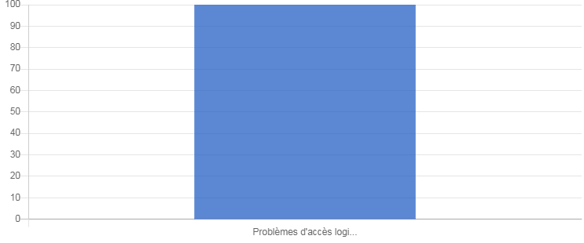 | L’IT du centre de santé de Kashuga révèle que le problème majeur empêchant l'accès aux soins de santé pour les populations affectées, c’est le problème d'accès logistique ou sécuritaire.

Les solutions proposées pour améliorer l’accès aux soins de santé | Graphique 17 | Commentaire
 | 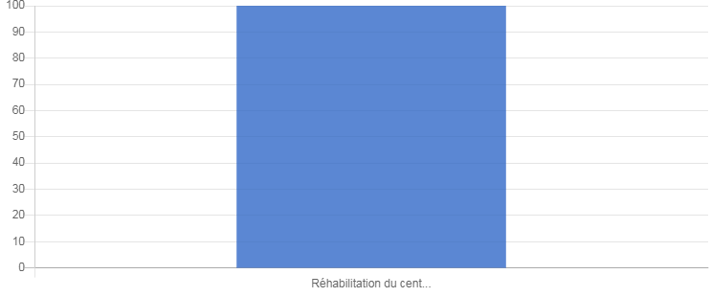 | Les solutions proposées par nos interlocuteurs pour améliorer l’accès aux soins de santé c’est Réhabilitation du centre de santé

L’appui à la réhabilitation du centre de santé de Kashuga serait important pour augmenter la capacité d’accueil des malades.
Signalons que depuis leur déplacement dans la zone, la population affectée par la crise bénéficie l’assistance du MSF Hollande, depuis 2007 à nos jours.
Photos
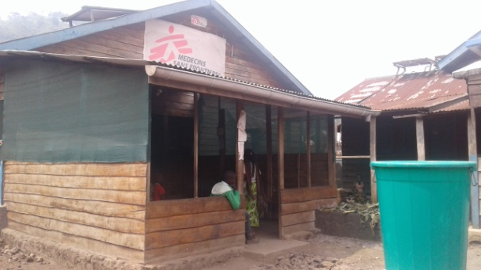
Centre de santé de Kashuga
- Eau, hygiène et assainissement WASH

Résultats
Il y a très peu d’infrastructures d’hygiène dans la zone objet de la présente évaluation.
→ Accès à l’eau

Les sources d’approvisionnement en eau pour les personnes affectées | Graphique 18 | Commentaire
 | 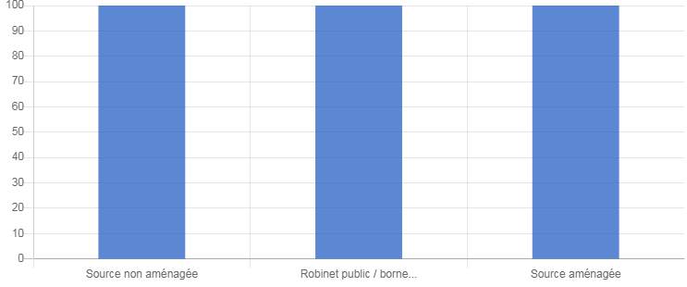 | 100 % des participants réunis en FG confirment que les principales sources d’approvisionnement en eau pour les personnes affectées sont Source non aménagée, Robinet public / borne fontaine et Source aménagée (21 sources).

Depuis janvier 2020, ACF est en train d’aménager quelques sources d’eau à Kashuga mais le besoin en eau de la population affectée par la crise est énorme.

Les 3 principaux problèmes empêchant l’accès en eau pour les populations affectées | Graphique 19 | Commentaire
 | 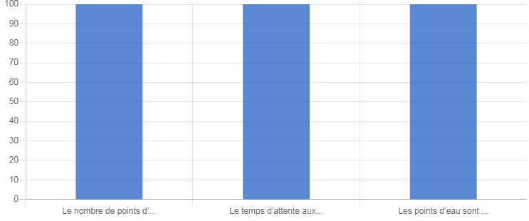 | Nos interlocuteurs rapportent les problèmes suivants : le nombre de points d’eau est insuffisant, le temps d’attente aux points d’eau est trop long et les points d’eau sont en panne.

→ Hygiène et assainissement
De ces évaluations, les ménages révèlent une faible connaissance des bonnes pratiques liées à l’hygiène et à l’assainissement. Ce qui pourrait expliquer la présence de diarrhée simple pour les ménages déplacés que les ménages familles d’accueil, soit 50 cas enregistrés par mois. Les populations affectées par la crise ont un sérieux problème pour renforcer les mesures d’hygiène. Absence des trous à ordures.

→ Latrine
La majorité des ménages réunis en FG déclarent posséder une latrine (la proportion est d’une latrine pour 20 ménages). Cependant ces latrines ne sont pas hygiéniques et très peu garantissent une certaine intimité aux usagers car construite avec des feuilles de bananerai. Une minorité des ménages déplacés que pour les ménages familles d’accueil, possèdent et utilisent du savon. Le problème qui entrave l’accès au savon dans la communauté est la hausse de prix de savon sur le marché. Une minorité de personnes ont accès à des latrines adéquates. La couverture de latrines familiales dans la zone est entre 30% et 60%.
Tableau synthèse des problèmes liés aux latrines dans le village évalué.
Les problèmes liés aux latrines dans votre village | Graphique 20 | Commentaire
Les problèmes liés aux latrines dans votre village | 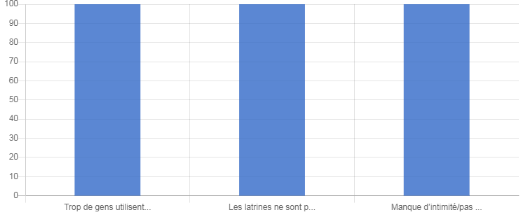 | Nos interlocuteurs rapportent les problèmes suivants : trop de gens utilisent les mêmes latrines (plus de 20 personnes), les latrines ne sont pas propres/hygiéniques et manque d’intimité/pas de séparation entre hommes et femmes.

Les solutions proposées pour améliorer l’accès en eau, hygiène et assainissement | Graphique 21 | Commentaire
 | 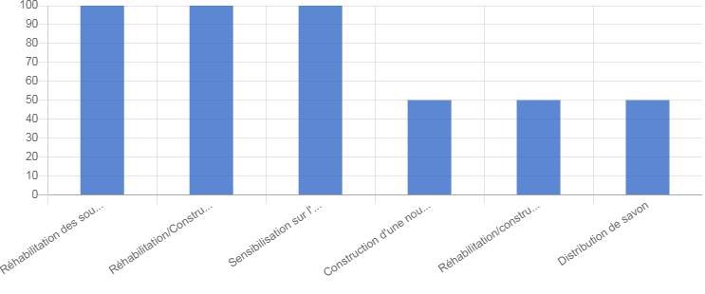 | De ce graphique, 100% des participants réunis en FG proposent comme solution, Réhabilitation des sources ou systèmes d'adduction, Réhabilitation des sources ou systèmes d'adduction, Sensibilisation sur l'hygiène contre 50% des participants qui confirment Construction d'une nouvelle source prêts des ménages, Réhabilitation/construction de latrines publiques et Distribution de savon.

Photos

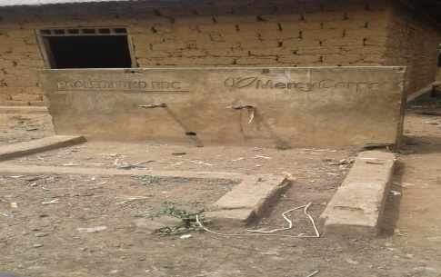 | 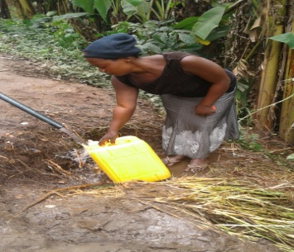 | 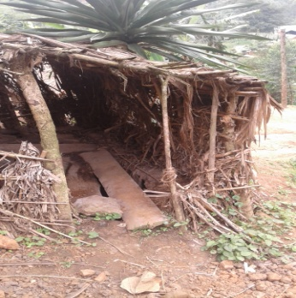
Fornes fontaines non fonctionnelles |  | Latrine

- Education
Résultats
L’afflux des déplacés dans les villages d’accueil n’a pas déstructuré le système éducatif. Les élèves déplacés ont pu dans la majorité s’inscrire dans les écoles des villages d’accueil. Le taux des enfants déscolarisés à cause de la crise a été estimé entre 30% et 60%. Signalons qu’une école a été détruite à Faringa, E. P Nyarubande et elle n’est plus fonctionnelle (depuis le, 27/12/2019).
Les résultats suivants donnent un aperçu sur la situation éducative :

Quels sont les principaux problèmes pour l'accès à l'éducation depuis la crise ? | Graphique 22 | Commentaire
 | 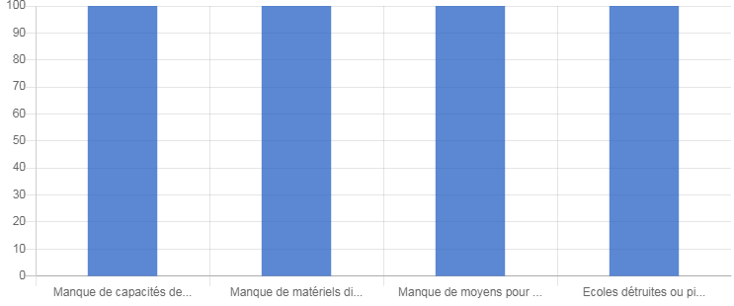 | De ce graphique, 100% des participants réunis en FG révèlent problèmes suivants pour l'accès à l’éducation : manque de capacités des écoles pour accueillir les enfants déplacés, manque de matériels didactiques, manque de moyens pour payer les frais scolaires et l’écoles détruites ou pillées (Donner le nombre).

Si problème de sécurité pour aller à l'école ou autre, préciser lesquels | Graphique 23 | Commentaire
 | 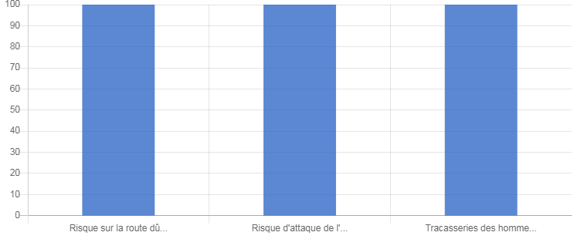 | Les problèmes de sécurité pour aller à l'école révélés par nos interlocuteurs sont la présence de groupes armés/milices/auto-défense, les tracasseries des hommes en uniformes et le risque d'attaque de l'école.
La catégorie de personnes en risque est les filles, garçons et enseignants visés par les groupes armés/ milices ou autres.
Quelles autres solutions proposeriez-vous pour améliorer? | Graphique 24 | Commentaire
Quelles autres solutions proposeriez-vous pour améliorer? | 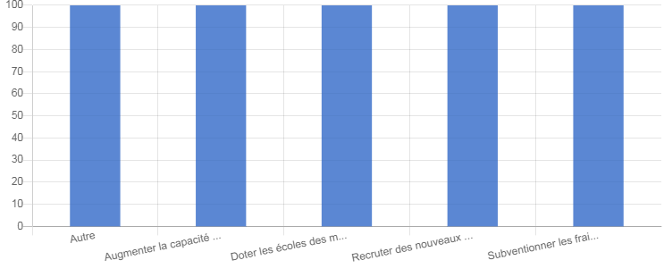 | nos interlocuteurs réunis en groupe de discussion ont proposé les solutions suivantes : Augmenter la capacité des écoles pour accueillir les enfants déplacés (double vacation, construction de salles de classe), Doter les écoles des matériels didactiques, Recruter des nouveaux enseignants, Subventionner les frais scolaires. Autre solution proposée, c’est organiser les formations accélérées des enseignants.

Photo
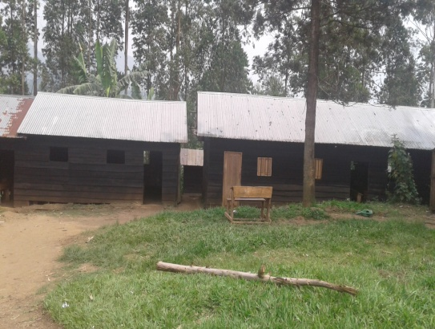
Ecole primaire

- Protection

L’activisme des groupes armés entre eux ( CNRD contre NDC_R, NDC_R contre CMC et une milice Turambiwe contre NDC_R) et opérations militaires des FARDC contre les groupes armés, en territoire de Rutshuru et Masisi, groupements Kihondo et Bashali_Mokoto dans les zones de santé de Mweso, Kibirizi et Birambizo, en aires de santé de JTN, Nyarubande, Kikuku, Kalembe et Bweru ont entrainé plusieurs exactions au sein de la communauté.

Le type d’exactions dans la zone de provenance | Graphique 25 | Commentaire
Le type d’exactions dans la zone de provenance | 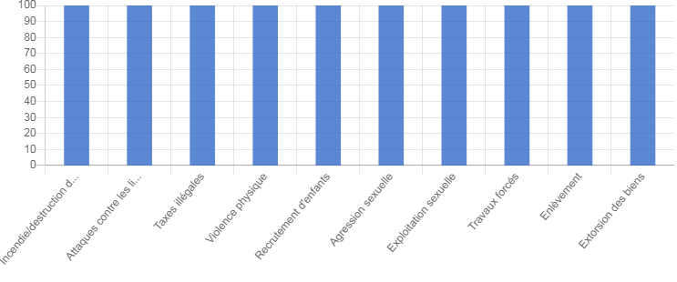 | Le type d'exactions dans la zone provenance révélé par nos interlocuteurs en FG : incendie/destruction de maison, attaques contre les lieux publics (écoles, centre de santé, église), taxes illégales, violences physique, recrutement d’enfants, agression sexuelle, travaux forcés, enlèvement et extorsion des biens. Les présumés auteurs sont NDC_R, CNRD et CMC et une milice Turarambiwe.

Ces incidents de protection ont eu lieu dans les villages de provenance Kitunda, Nyarubande, Faringa, Masiza, Mubongo, Tubindi, Mihara, Kanyabwitsi, Bwasha, Bweru, Kikohwa, Bitongi et Harama.
Pour ce faire, 23 cas d’incidents de protection sont révélés par nos interlocuteurs :
1 succursale de l'église catholique de Faringa, 1 école primaire Nyarubande et 1 église 8e CEPAC Tubindi ont été détruites. 11 cas des violences sexuelles ont été enregistrés dans la zone de provenance, 6 cas de tueries de civiles, 3 cas d'enlèvement et payement des taxes illégales.

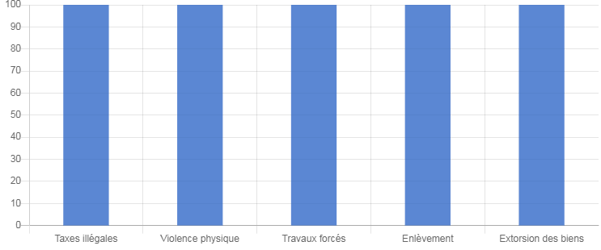  Le type d'exactions dans la zone d'arrivée | Graphique 26 | Commentaire
 |  | Le type d'exactions dans la zone d'arrivée révélé par nos interlocuteurs en FG : les Taxes illégales (2000 Fc par mois par homme adulte), Violence physique, les travaux forcés, l’enlèvement et l’extorsion des biens et barrière illégale. Le présumé auteur est le NDC_ Rénové.

Un autre incident de protection a eu lieu dans le village d’accueil lorsque 3 filles se rendaient dans un marché local à Bweru, le 14/01/2019 et sont victimes de violences sexuelles par des éléments de NDC -R vers 6h00 du matin. Elles ont été relâchées le matin du 15/01/2020. Un homme se rendait également dans son champ pour les travaux champêtre a été agressé par les mêmes éléments et abattu sur place. Une instance existe pour rapporter ces incidents entre autre la MONUSCO DH, les autorités locales, la société Civile, la PNC/FARDC et l’Acteur Humanitaire.

Quelles sont les catégories les plus à risque sur base du genre, âge et/ou des besoins spécifiques | Graphique 27 | Commentaire
 | 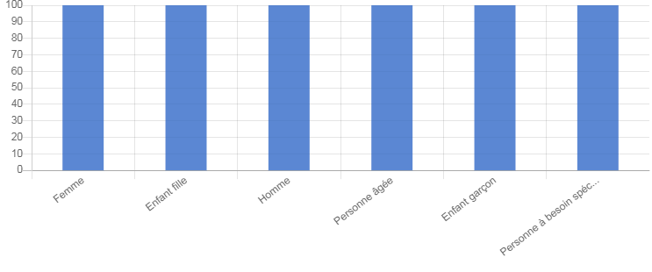 | Les catégories les plus à risque sur base du genre, âge et/ou des besoins spécifiques : femme, enfant fille, homme, personne âgée et enfant garçon.

Les relations entre la population de la zone et les différents groupes armés est fragile, existence de tension. Quant aux humanitaires, la relation est bonne.
Concluons en disant que la réduction des moyens d’existence pousse les filles et/ou les femmes à la prostitution, ce qui les exposent à des maladies sexuellement transmissibles « IST », le VIH/ SIDA et à des grosses indésirables.

SGBV :

Les hommes consultés dans les focus groupes ont reconnus l’existence des toutes les formes de VBG en indiquant, cependant que les femmes et les filles qui constituent la grande majorité des victimes ne dénoncent pas les incidents pour diverses raisons notamment : la stigmatisation, les représailles, la peur d’être chassée du foyer et l’ignorance. Cette situation a été confirmée par les IC réunis en focus groupe que les adolescentes filles et femmes seraient les plus affectées par ce fléau.

IV. Besoins prioritaires :

En focus group, 4 besoins d’urgences humanitaires ci-après ont été présentés par la population en ordre prioritaires :
- Besoin d’accès aux vivres et moyens de subsistance;
- Besoin d’accès à la protection (services de prise en charge)
- Besoin d’accès en articles ménagers essentiels ;
- Besoin d’accès à l’eau potable.

V. Recommandations:

- Vivre/ accès au vivre et moyen de subsistance

- Organiser la distribution des vivres pour les ménages affectés par la crise afin de palier à la problématique de la sécurité alimentaire qui prévaut dans la zone (répondre au besoin urgent de la population) ;
- Appuyer l’amélioration de la sécurité pour faciliter l'accès aux champs /pâturages/zone de pêche ;
- Distribuer les semences et outils (maïs, haricot, arachide et légumes) à la population affectée pour leur faciliter à rattraper la saison culturale à venir ;
- Distribuer le cash pour améliorer la résilience humanitaire ;
- Promouvoir les AGR (petit commerce et métier) pour renforcer les moyens d’existence.

- Articles ménagers essentiels AME/ Abris

- Organiser la distribution des AME aux ménages affectés par la crise afin de leur permettre l’accès aux matériels de puisage, de stockage, support de couchage, habits et des outils aratoires dans l’aire de santé évaluée.

- WASH

- La réhabilitation des sources ou systèmes d'adduction pour permettre à la population d’avoir accès facile à l’eau potable et la rendre proche des ménages ;
- Sensibilisation sur l'hygiène pour informer la population à respecter les règles d’hygiène et se protéger contre les maladies hydriques ;
- La réhabilitation/construction des latrines publiques pour éviter la recrudescence des cas de diarrhée qui sont rapportés dans l’aire de Kashuga ;
- Organiser la distribution de savon.

- Santé et nutrition

- Réhabiliter le centre de santé de Kashuga ;
- Nécessité d’une couverture de prise en charge nutritionnelle dans l’AS Kashuga, c’est-à-dire initier une UNS (unité nutritionnelle de supplément) pour la prise en charge des malnutris sévères sans complications médicales ;
- Organiser un programme de sensibilisation nutritionnelle dans l’aire de santé de Kashuga pour promouvoir les habitudes alimentaires équilibrées ;
- Doter le moyen logistique au centre de santé.

- Education

- Augmenter la capacité des écoles pour accueillir les enfants déplacés (double vacation, construction de salles de classe) ;
- Doter les écoles des matériels didactiques ;
- Subventionner les frais scolaires ;
- organiser les formations accélérées des enseignants.

- Protection

- Mettre en place un mécanisme de protection contre les violences basées sur le genre ;
- Initier les activités de monitoring de protection pour une meilleure mise en jour de la situation de protection ;
- Plaidoyer auprès des autorités militaires et de la PNC sur le respect des principes directeurs des personnes affectées et les principes humanitaires afin de faciliter non seulement l’acheminement de l’aide aux vulnérable en toute quiétude mais aussi laisser à cette population meurtrie leur liberté de mouvement sans coût.

